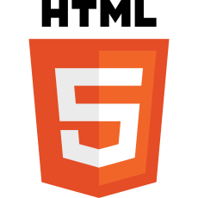**FORMATEO DE TEXTO EN HTML**

En esta ocasión aprenderás más sobre formateo de texto, como es, el tipo de fuente, color, tamaño. También aprenderás sobre cómo hacer listas y aprenderás un poco de CSS (estilos).

**LISTAS CON HTML**

Cuando necesitamos enumerar o listar cosas con html usamos la etiqueta <ol></ol> para hacer listas ordenadas o la etiqueta <ul></ul> para hacer listas no ordenadas. Observa los siguientes videos para que aprendas como usar estas etiquetas:

1. HMTL: List

[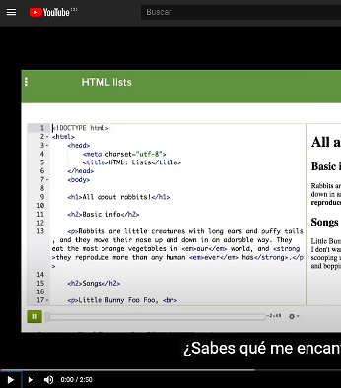](https://www.youtube.com/watch?v=6fmob-VeAMo&feature=youtu.be)El video tiene subtítulos en español.

Link: <https://tinyurl.com/y9rost56>

1. Curso de HTML5 - 4: Listas

[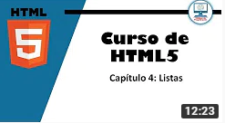](https://www.youtube.com/watch?v=QQ6Niw0aCLo)

Link: <https://tinyurl.com/ybyj9w3l>

**FORMATEO DE TEXTO**

En la guía pasada, se enseñaron algunos elementos básicos del formateo del texto de HTML. En esta ocasión veremos otros elementos más avanzados. Observa y aprende otras etiquetas útiles para darle formato al texto en HTML.

1. Párrafos

[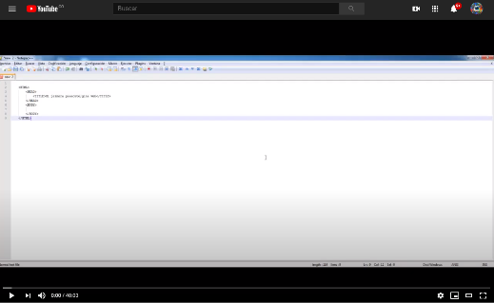](https://www.youtube.com/watch?v=-67famy-3yU&feature=youtu.be)

Link: <https://tinyurl.com/ybanuces>

**IMAGENES**

En el siguiente video aprenderás como insertar imágenes.

1. HTML: Imágenes

[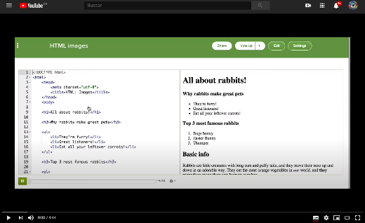](https://www.youtube.com/watch?v=LyINBQFpL0o&feature=youtu.be)

Link: <https://tinyurl.com/yaqz6woc>